某省电力公司全员绩效考核办法（试行）

第一章 总 则
第一条 按照国家电网公司开展全员绩效考核的要求，建立有效激励与约束机制，充分调动企业员工的工作积极性和主动性，客观准确地评价员工工作绩效，激发员工潜能，实现“一强三优”现代化公司的发展目标，特制定本办法。
第二条 公司全员绩效考核是指某省电力公司以公司发展目标为导向，通过对目标的分解，使公司所属单位(含公司本部)、部门(含分公司，下同)、管理者、员工在工作目标、任务要求以及努力方向上达成共识，并根据一定的考核标准和方法进行检查和评价，激励部门与员工持续改进工作绩效，最终实现公司持续发展的一种管理方法。
第三条 公司系统通过实行全员绩效考核制度的目的是为优化人力资源配置、薪酬分配、教育培训、员工职业生涯发展规划等提供依据；激励与约束全员不断改进绩效，提升公司整体绩效，实现员工、部门、所属各单位、公司的共同发展。

第二章 考核内容
第四条 绩效考核分企业负责人业绩考核、部门考核、班站考核和员工考核。
第五条 企业负责人业绩考核按《某省电力公司企业负责人年度业绩考核管理》执行。
第六条 部门(班站)考核以工作业绩为考核内容；员工绩效考核内容主要包括工作业绩考核、工作能力考核和工作态度考核三个方面。其中，部门(班站)正职的工作业绩与其所在的部门(班站)的工作业绩一致。
第七条 绩效考核内容针对不同层次、不同职位的人员有不同要求，主要有以下内容：
(一)工作业绩是指完成工作目标的程度，包括完成工作目标的数量、质量、效率以及对企业、部门、班站目标的贡献程度等。其权重一般为75％。
(二)工作能力是指胜任本职工作必备的知识、技能、经验、体能等。
(三)工作态度是指积极性、责任心、合作意识、敬业精神等。
工作能力和工作态度是员工绩效考核的共性指标(各类人员共性考核指标详见附件一)。其在绩效考核内容的权重，由各单位在组织实施时，根据不同的岗位、层次予以具体确定。
第八条 指标确定原则。指标确定要遵循针对性、科学性、明确性原则；简洁清楚、重点有秩序的原则；可量化、可衡量、可考核、可实现，与工作相关、有时间性要求的原则；企业、部门(班站)与个人间目标相衔接的原则；不断持续提升、有一定挑战性的原则。
第九条 工作业绩由工作目标、工作任务、职责确定。主要包括企业关键绩效指标(KPI)、职能性指标、临时性重要工作任务等构成。
(一)企业关键绩效指标(KPI)，是指将企业的发展战略目标结合部门职能或岗位职责进行因果关系分解的关键绩效评价指标。
(二)职能性指标，是指根据工作任务，按照职能或职责而建立的量化与规范性评价指标。
(三)临时性重要任务，是指由直接上级临时交办的、与职能或职责相关的重要工作。该指标用于月度工作业绩考核。
以上内容实行百分制。
第十条 奖励性指标是指进行创新性工作并取得良好效果，或为完成企业关键绩效指标(KPI) 作出突出贡献设定的指标。分值不超过5分。
第十一条 对不同职务区间和不同岗位序列的员工，除了主要考核工作业绩外，工作能力和工作态度的考核内容应各有侧重：
(一)对中层管理人员，应侧重组织领导能力、计划能力、沟通协调能力、敬业精神、品质和员工队伍稳定的考核;
(二)对一般管理和专业技术人员，应侧重专业业务能力、执行能力、主动性、团队精神的考核；
(三)对生产技能人员，即在生产变电、检修分公司等部门和班站中直接从事生产或服务的人员，应侧重技能水平、安全意识、责任感、服务意识、纪律性的考核。
第十二条 员工队伍稳定指标是指对员工上访、违法违纪等造成不良影响设定的指标。发生下列情况之一的实行分值扣减：
(一)不稳定级别及责任人扣分设定。一级：在全国范围造成不良影响的，扣责任人绩效考核分60分；二级：在省内或国网公司系统范围造成不良影响的，扣责任人绩效考核分45分；三级：在公司系统范围造成不良影响的，扣责任人绩效考核分15分；四级：在本单位范围造成不良影响的，扣责任人绩效考核分5分。
(二)考核期发生下列个体不稳定情况，扣责任人所在部门(班站)负责人工作能力分值：
1、发生1人及以上一级不稳定事件，扣10分／人·次；
2、发生1人及以上二级不稳定事件，扣5分／人·次；
3、发生1人及以上三级不稳定事件，扣2分／人·次；
3、发生1人及以上四级不稳定事件，扣1分／人·次。
(三)考核期发生2 人及以上群体不稳定情况，扣责任人所在部门(班站)绩效考核分值：
1、一级不稳定事件，扣20分；
2、二级不稳定事件，扣10分；
3、三级不稳定事件，扣6分；
4、四级不稳定事件，扣3分。
第十三条 备单位要建立健全员工绩效考核制度和考核指标体系，切实将本单位的发展目标和年度生产经营任务层层分解、逐级落实，使员工的职业生涯发展与企业发展目标相融合。

第三章 考核程序和方法
第十四条 绩效考核程序。绩效考核程序应包括绩效计划、监控与辅导、考核与评价、反馈与沟通等四个必要环节：
(一)绩效计划：以目标管理为导向，根据绩效考核指标体系，将企业和部门绩效目标进行分解，结合岗位职责，形成员工日常的关键业务活动和工作计划。绩效计划通过签订《绩效合约》(详见附件二)的形式进行约定。
(二)绩效监控与辅导：直接主管必须全程追踪绩效计划进展情况，及时纠正员工行为与工作目标之间可能出现的偏离，寻找绩效问题与原因，探求提高绩效的方法，并对员工进行必要的辅导，促进绩效计划的实现。
(三)绩效评价与考核：按照绩效计划确定的工作任务与目标、评价标准，从数量、质量、效率、效果等方面对工作业绩进行评价与考核。按照员工对应的工作能力和工作态度考核指标及考核周期，进行工作行为评价与考核。
(四)沟通和反馈：从绩效计划的订立、执行、评价的整个过程，直接主管都要注重与员工的沟通。绩效评价完成后，直接主管必须同被考核者进行面谈，并将考核结果反馈给被考核者。绩效沟通和反馈的目的在于肯定成绩、指出问题、交流意见，共同分析期望与结果之间存在差异的原因，提出相应的改进措施。
第十五条 评价方法的确定。原则上工作业绩的评价主要采用目标管理法，工作能力和工作态度的评价主要采用量表法。各单位应对每项评价指标制定相应的考核标准，用统一客观尺度评价员工的绩效。
第十六条 考核方式的确定。根据考核目的和考核对象的不同，绩效考核的主体可以根据实际需要选择。
(一)自评：被考核者按考核要求，实事求是地对工作行为及所完成的工作项目、完成时间、效果等，进行自我评价；
(二)上级考评：由熟悉被考核者工作情况的直接主管负责进行评价考核；
(三)民主测评：主要由被服务对象对被考核人进行民主测评，采取由各基层单位员工代表等有关人员组成的考评小组评价或供电等企业接受外部客户评价，主要用于员工工作态度的评价。
第十七条 考评采用日常考评与半年度、年度考评相结合的方式。
(一)日常考评主要评价工作业绩和工作态度，以月度或季度为周期，采用上级对部门下级评价的方式；
(二)半年度、年度考评是对年度工作业绩、工作能力和工作态度进行综合评价。
1、工作业绩按考核期累积考评分的平均分计算；
2、工作能力和工作态度考评。
(1)中层管理人员采用自评与民主测评相结合的方式。自评采用述职述廉方式；民主测评由本单位负责人(权重为60％)、中层管理人员和员工代表(权重为4 O％)参加，在企业半年度工作会和年度工作会期间完成。
(2)班站负责人采用自评与民主测评相结合的方式。自评采用述职方式；民主测评由直接上级(权重为60％)、技术管理部门人员(权重为40％)参加，在半年度工作会和年度工作会前完成。
(3)其他员工。工作态度按考核期累积考评分的平均分计算。涉及服务、对外窗口的人员半年度、年度工作态度考评由各单位结合实际制定考核评分办法；工作能力由直接主管负责进行评价与考核。
第十八条 绩效考核结果分为杰出A[100，105]、优秀B[95，100)、称职C[80，95)、基本称职D[70，8 0)和不称职E(0，70)五个等级。被评为“A”或…“E”的，由被评估人的直接上级或绩效管理委员会进行共同审核。
第十九条 部门(班站)、员工考核等级实行强制分布法予以控制，实行A级控制在20％以内，B级、C级在70％左右，D级、E级的在5％以内。部门考核等级强制分布在本单位范围内控制；班站考核等级强制分布在其所在分公司范围内控制；员工考核等级在其所在部门(班站)范围内控制。部门(班站)考核为A，其员工绩效为A的控制在30％左右；部门(班站)考核为E级，则其员工绩效应无A级，且D、E级的应在1 0％以上。部门、班站负责人和外借人员考核结果等级控制由各单位依据具体情况可另行规定；部门或班站人数不足10人的，与相同类别的部门或班站合并计算控制。
第二十条 绩效的某一方面存在缺陷或有严重不良行为并造成一定后果或影响的，各单位结合实际制定直接确认为D的不良行为条款。
第二十一条 发生下列情况之一的，员工年度绩效考核结果直接确认为E，所在部门在考核的评定基础上，降一级别认定：
- 员工违法违纪受到司法部门追究、制裁的；
(二)员工受行政严重警告或党、团警告及以上处分；
(三)员工因工作失误、失职，造成企业经济损失的；
(四)考核年度发生企业负责人业绩考核扣安全生产分值20％及以上的责任部门与责任人；
(五)员工或部门发生严重影响公司形象的事件，受通报批评或各种行政处分的。

第四章 考核结果应用
第二十二条 绩效考核结果是薪酬分配、劳动合同管理、人员配置、岗位变动、培训开发、评优评先、晋级(晋升)、员工职业生涯发展规划的重要依据。员工的绩效考核结果应存档管理，做到有据可查。
第二十三条 各单位可依据本单位实际，在下列区间确定本单位相关绩效考核等级绩效系数：
1、杰出A：[1.3，1.5]；
2、优秀B：[1.1，1.4]；
3、称职c：[1.0，1.2]；
4、基本称职D：[0.8，0.95]；
5、不称职E[0.4，0.6]。
第二十四条 部门(班站)绩效奖金实行二次分配。
(一)部门绩效奖金基数=单位奖金基数×绩效奖金分配比例÷(∑(部门系数×部门员工人数×部门绩效系数))×部门人数×部门系数×部门绩效系数
1、单位奖金基数=工资总额-∑员工基本收入
2、绩效奖金分配比例是指用于绩效考核奖励工资占单位奖金基数的百分比。
3、部门系数是指各单位依据部门工作性质确定的系数，建议采用绩效考核前发放奖金的系数。
(二)员工绩效奖金=部门绩效奖金基数÷∑(员工绩效系数×员工岗位系数)×员工绩效系数×员工岗位系数
员工岗位系数是指各单位依据岗位性质设定的奖金系数。
(三)班站及其员工绩效奖金分配按照部门及其员工绩效奖金分配方法进行。
第二十五条 员工岗级和薪级浮动、人才津贴发放依据其绩效考核结果，按《某省电力公司绩效薪点工资实施办法》计算、兑现。
第二十六条 员工年度绩效考核结果为“称职”及以上等级者，方可参加更高级别岗位的竟聘。
第二十七条 绩效考核结果为“基本称职”者，直接主管应向其提出绩效改进建议，寻找差距，使其改善绩效。年度绩效考核结果为“不称职”者，所在单位应给予离岗培训或调整工作岗位，薪酬随岗位变动而降低。经离岗培训或调整工作岗位后仍不能胜任工作的，挂靠各单位人才交流中心并实行持续培训至具备上岗条件止。
第二十八条 直接主管必须根据员工的绩效考核结果，与员工一起对考核中未达绩效标准的项目进行分析，制定相应的改进措施，提出绩效改进计划，并将改进计划列入下一期的考核内容。
第二十九条 各单位要结合员工的绩效考核情况，改进员工绩效计划，有针对性的开展员工潜能开发和教育培训工作，作为落实员工职业生涯发展规划的依据。

第五章 考核管理
第三十条 实行全员绩效考核事关员工工作业绩的准确客观评价和员工工作潜能的开发，各单位要提高认识，统一思想，转变观念，切实加强领导。
第三十一条 公司设立绩效考核领导小组，组长、副组长由公司领导担任；成员由生技、安监、计划经营、财务、营销、审计、调度、工会、恩政、监察、人董、人资等部门负责人组成。下设办公室，挂靠人力资源部。主要负责制定公司系统企业负责人业绩考核管理办法和员工绩效考核管理办法，负责企业负责人的业绩考核与管理，指导、督促公司系统各单位开展部门、员工绩效的考核工作。
第三十二条 所属各单位设立本单位绩效考核领导小组，并成立企业绩效管理委员会。主任、副主任由企业负责人担任，成员由各有关部门负责人组成，全面负责本单位绩效考核工作的组织领导、监督检查、重大制度和事项的审定，以及受理各部门、员工的申诉等。绩效管理委员会下设绩效考核办公室，具体负责企业的绩效考核的协调、指导、检查督促、申诉受理、制度与系统管理和考核结果运用等日常工作。企业的各部门成立绩效管理工作小组，由部门负责人组成，负责制定本部门、员工绩效管理实施细则，并组织实施各项具体工作。
第三十三条 各单位要加强绩效考核的基础管理工作，建立健全岗位管理的各项制度和办法，严格执行编制、定员标准，明确部门及员工岗位职责，形成规范的岗位说明书，并进行岗位测评，为开展绩效考核奠定基础。
第三十四条 要严格执行绩效考核管理规定，严肃绩效考核纪律，保证绩效考核工作的质量和效果。考核者有佝私舞弊、弄虚作假等违纪行为的，一经查实，视情节给予严肃处理。
第三十五条 经过绩效反馈沟通后，员工对评价结果仍有异议的，可在5个工作日内，向直接主管的上级或本单位绩效管理委员会申诉。接到员工申诉后，直接主管的上级或绩效管理委员会应在7个工作日内进行复核审定。
第三十六条 绩效考核工作涉及面广、信息量大，要有必要的技术支撑。各单位应结合SG186人力资源管理信息系统的建设，开发绩效考核管理系统，进行绩效合约的签订、绩效评价、评价结果的汇总、考核结果兑现、考绩档案保管等工作，全面提升绩效管理工作效率和管理水平。
第六章 附则
第三十七条 各单位应根据本办法的要求，制定本单位绩效考核实施办法，报公司备案。公司本部绩效考核实施办法由人事董事外事部负责组织和实施。
第三十八条 企业负责人绩效考核按《某省电力公司企业负责人业绩管理考核办法》执行。
第三十九条 本办法由公司人力资源部负责解释。
第四十条 本办法自印发之日起执行。

附件：1、某省电力公司员工绩效考核参考指标表
2、某省电力公司部门绩效合约(样本)
3、某省电力公司部门正职绩效合约(样本)
4、某省电力公司部门副职(员工)绩效合约(样本)

附件一：
某省电力公司员工绩效考核参考指标表
一、中层管理人员绩效考核共性指标
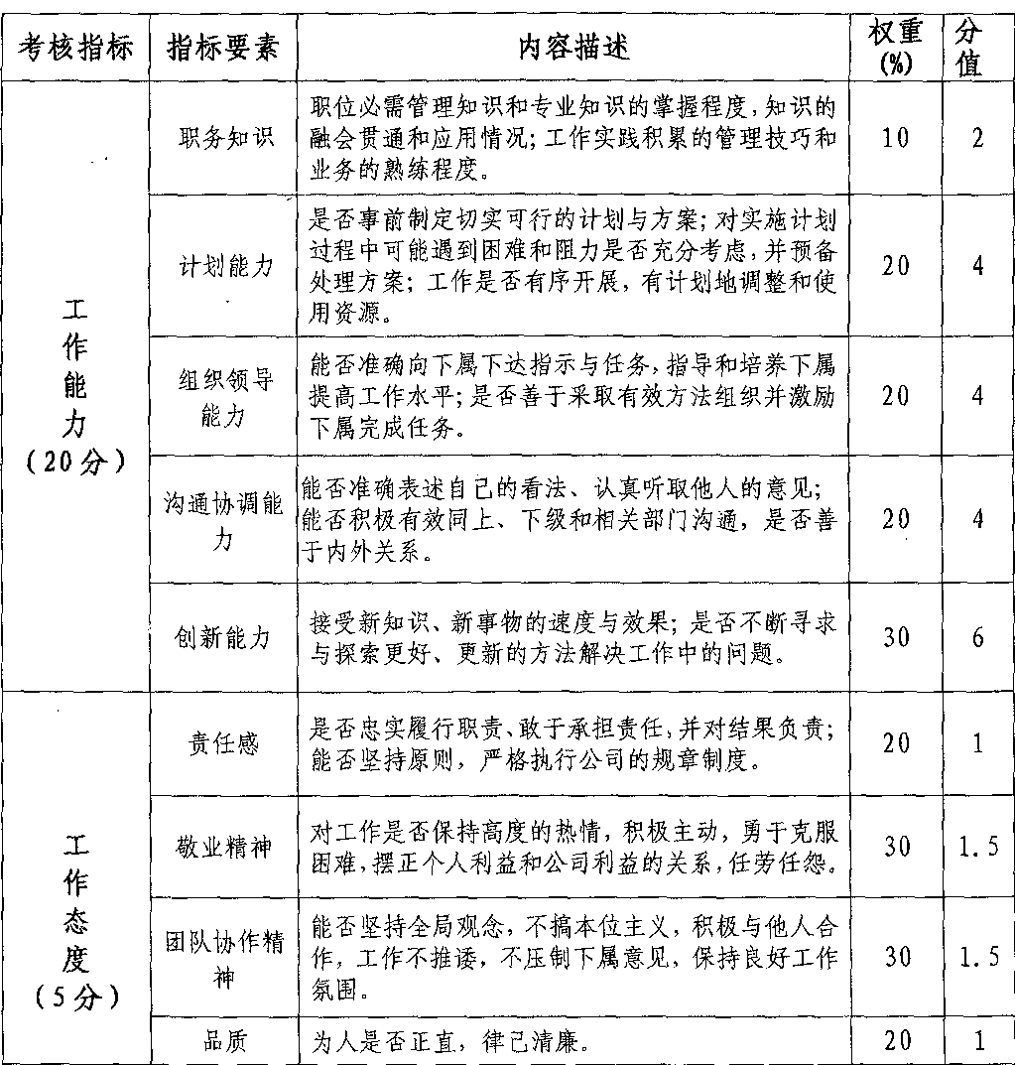

二、一般管理及专业技术人员绩效考核共性指标
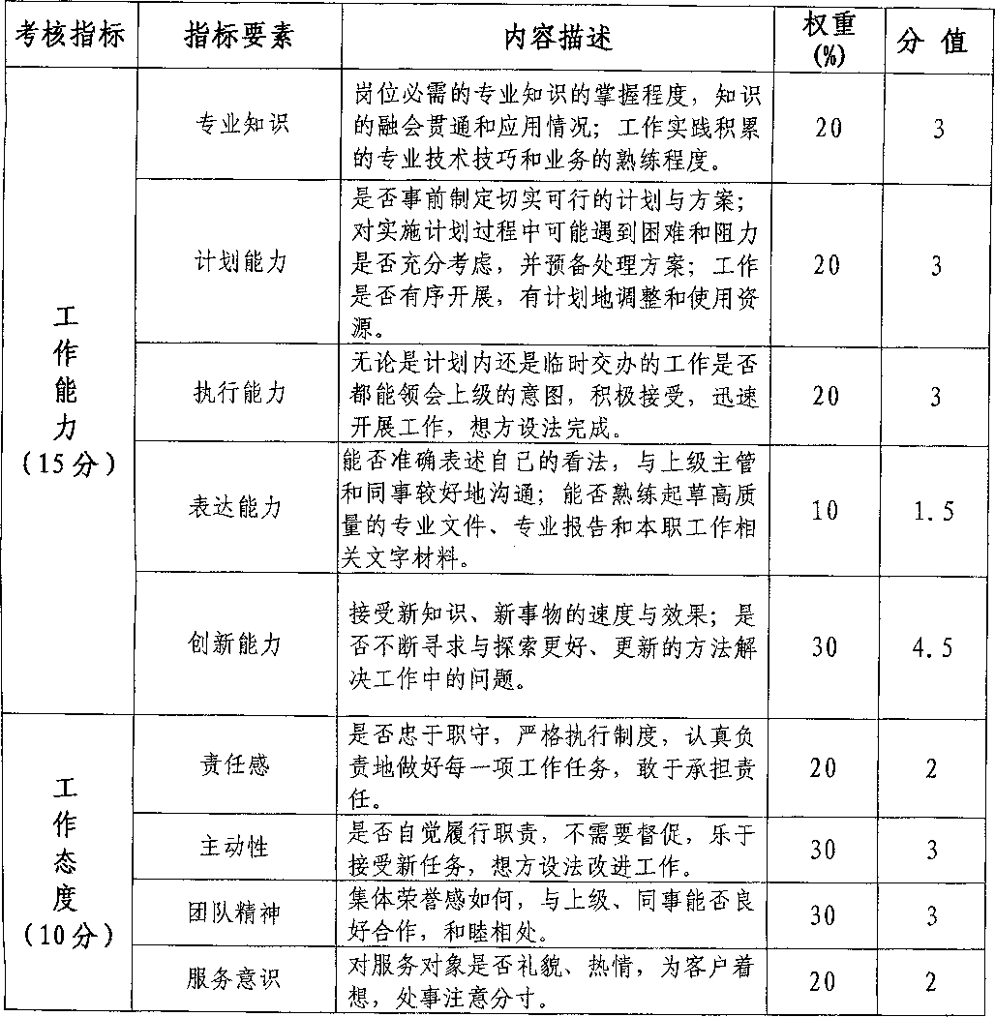

三、班站长绩效考核共性指标
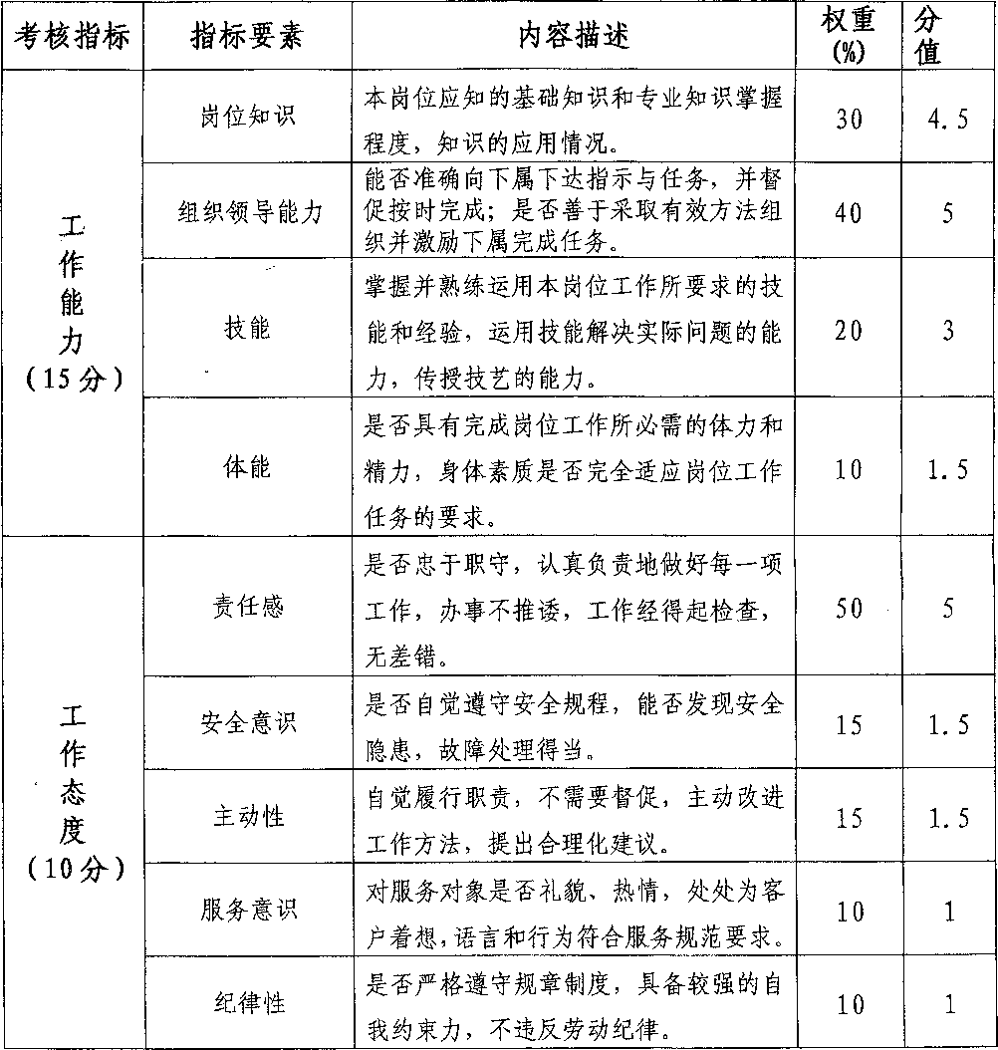

四、生产技能人员绩效考核共性指标
